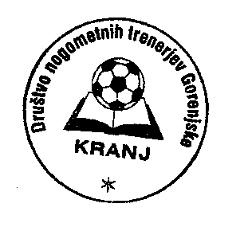 | Društvo nogometnih trenerjev Gorenjske Kranj  e-mail: dntgkranj@gmail.com tel. 031/316-535  internet: www.dntgkranj.si Planina 3, 4000 Kranj  d.št. 84211407  TRR 0433 1000 1673 365  Kranj, dne: 02.01.2022

RAZPIS SEMINARJA B IN C – KRANJ 2022

V skladu s Pravilnikom o podeljevanju o licence, DNTG Kranj razpisuje seminar B in C, ki bo v soboto 22. januarja 2022 v Kranju, v prostorih Knjižnice Kranj

Pogoji za prijavo

Na seminar se lahko prijavijo vsi trenerji:
- ki so člani trenerske organizacije in imajo potrebno izobrazbo – trener UEFA PRO, trener PRO, višji nogometni trener, diplomirani trener, trener A, trener B in trener C, trener vratarjev
- ki se bodo pravočasno prijavili izključno preko Registe – rok za prijavo torek 18.01.2022
- ki bodo do 21. januarja 2022 poravnali kotizacijo, ki znaša 25,50€. Računi za kotizacijo bodo poslani na klubski naslov oziroma na naslov plačnika
- ki bodo poravnali letno članarino v višini 20,00€

Navodila

- vsak trener se mora v roku prijaviti v aplikacijo 'Regista NZS' in jo pravilno izpolnjeno oddati najkasneje do 18.01.2022
- izključno na podlagi prejete prijave v 'Registi NZS', bo na klubski naslov oziroma naslov plačnika posredovan račun DNTG Kranj – ki ga je potrebno v roku plačati
- vsak trener mora posebej plačati članarino pri svoji DNT oz. OZT, kar je eden od pogojev za udeležbo in pridobitev licence
- za pridobitev licence UEFA B ali UEFA C je potrebna obvezna prisotnost na seminarju
- udeleženci seminarja B in C, ki izpolnjujejo pogoje udeležbe, pridobijo predpisano število točk za tekmovalno sezono 2022/23 v skladu s Pravilnikom o podeljevanju licenc
- Članarino za leto 2022 v višini 20€, morajo trenerji pred seminarjem poravnati pri matičnem društvu in sicer na:
TRR 0433 1000 1673 365; odprt pri NKBM
Sedež društva Planina 3, 4000 Kranj

Lep pozdrav !

Sekretar DNTG-Kranj: Predsednik DNTG-Kranj
Robi ZOREC Marko TREBEC

